ÅRSPLAN I SAMFUNNSFAG FOR 3. TRINN 2017-18
HØST
MÅL (K06)
Utforskeren
Elevene skal kunne…
Formulere spørsmål
om samfunnsfaglige
tema, reflektere og
delta i fagsamtaler om
dem
finne og presentere
informasjon om
samfunnsfaglige tema
fra tilrettelagte kilder,
også digitale, og
vurdere om
informasjonen er nyttig
og pålitelig
Bruke grunnleggende
nettvett i digital
samhandling og ha
kunnskap om regler for
personvern i digitale
medium
Bruke metoder for
opptelling og
klassifisering i enkle
samfunnsfaglige
undersøkelser og
presentere enkle
uttrykk for mengde og
størrelse i diagram og
tabeller
Historie
Elevene skal
kunne…
Beskrive
hovedtrekk ved
bronsealderen og
jernalderen og gjøre
greie for hvordan
jordbruket
forandret levemåten
i Norge og Norden
Bruke begrepene
fortid, nåtid og
framtid om seg selv
og familien
Læreverk: Cumulus og Mylder
Faglærer: Janicke R. Oldervoll
TEMA
Geografi
Elevene skal kunne…
Plassere hjemstedet,
hjemkommunen og
hjemfylket på kart
-sette navn på og
plassere landene i
Norden, verdenshavene
og verdensdelene og
finne geografiske
benevnelser på kart.
Ordensregler for Haukås
skole
Utforme regler for
trinnet
Bronsealder
Mødding
Langhus
Sigd og ard
Urbefolkning
ARBEIDSFORM
Samtaler, diskusjoner
Elever får prøve seg som
ordstyrere
Førkunnskap/Førforståelse
VØL, tankekart, BISON
Arbeid med ordforråd,
ukens begreper
Tidslinje
Høytlesing, stillelesing
Samtale
Undring
Samle, informasjon fra
bøker, filmer, internett
Skrive faktatekst
Skrive fortelling
Illustrere egne tekster
Uttrykke seg muntlig om
emnet
Samarbeidsoppgaver
Prosjekt med å lage film ved
hjelp av tegninger og fakta
(Bronsealder)
Google Earth
Arbeid med kart, digitalt og i
bøker
Gruppeoppgave
Foreta undersøkelser,
presentere resultat i
tabeller, diagram
VURDERING
Hvordan klarer vi å
praktisere reglene vi
laget? Ukentlig
vurdering, felles og
egenvurdering
Muntlig
tilbakemelding
Skriftlig
tilbakemelding
Egenvurdering
Kamerat-vurdering
Oppsummering
Test på kart
Muntlig presentasjon i
grupper (de fem
landsdelene). Lage
felles kriterier for
presentasjon
Landsdel
Kommune
Langt mot nord
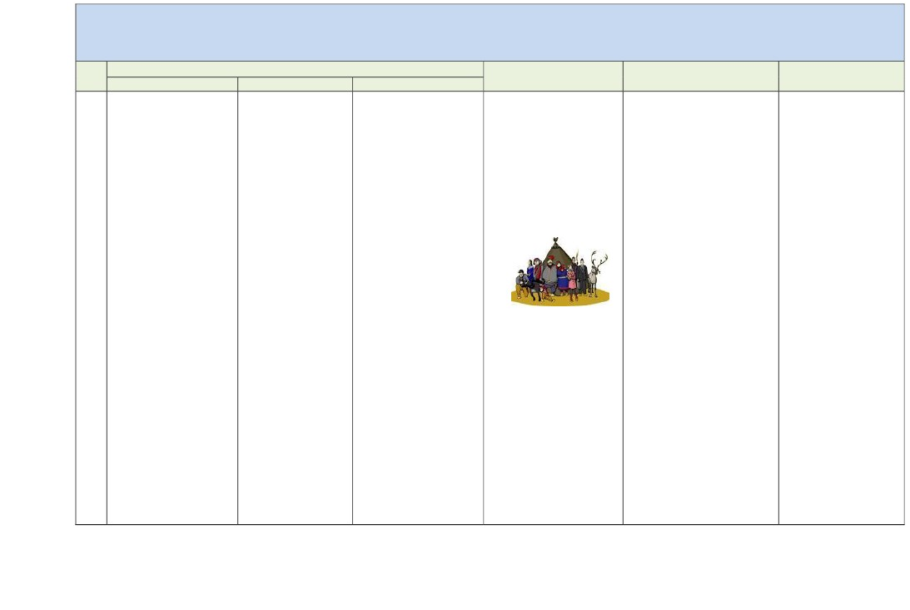
VÅR
MÅL (K06)
Utforskeren
Historie
Geografi
TEMA
Eleven skal kunne…
Gje døme på rettar
barn har, på ulike
forventingar jenter
og gutar møter i
kvardagen, og
samtale om korleis
forventningane kan
opplevast
drøfte oppfatningar
av rettferd og
likeverd
Utforme og
praktisere reglar for
samspel, med andre i
demokratiske
avgjersler i
skolesamfunnet
Jenter og gutter
Ytringsfrihet
Næringsliv
Journalist
Elv
Innsjø
Fjord
Land i Norden
Verdensdeler
Verdenshav
Tidsforskjell
Tidssoner
ARBEIDSFORM
Drama
Rollelek
Diskusjon – elevene får
prøve seg som ordstyrer
Arbeid med kart, digitale
og på papir
Pararbeid
VURDERING
Muntlig
tilbakemelding
Egenvurdering
Kameratvurdering
Oppsummering
Skriftlig/muntlig
test
Elevene skal
kunne..
Skrive enkle tekster
om samfunnsfaglige
tema og bruke
grunnleggende
fagbegrep
Elevene skal
kunne…
Beskrive
landskapsformer
og bruke
geografiske
begrep i
utforskning av
samlinger oglandskapet nær
minnesmerke. Kjenne skole og hjem
igjen historiske spor i
eget lokalmiljø ogPeke ut og
orientere seg etter
himmelretninger
og gjøre rede for
hvorfor det er
tidsforskjeller
Fortelje om
viktige landskap
og
landskapsformer i
Noreg og nokre
andre land.
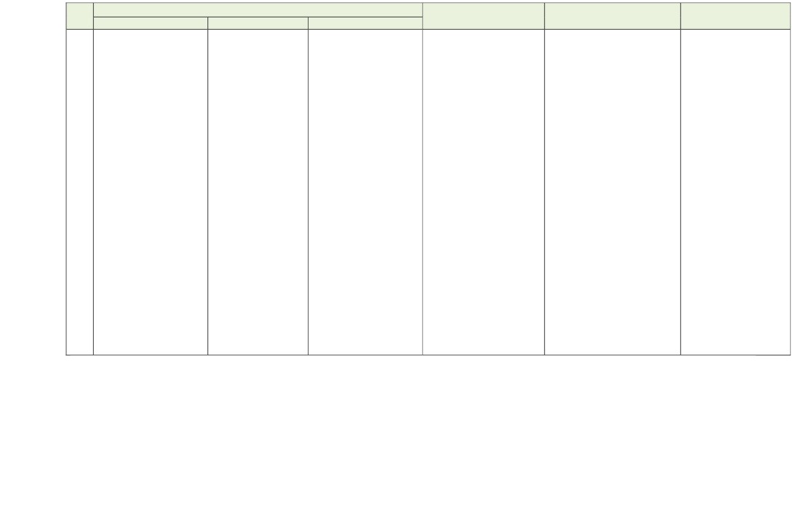
Planen vil endres gjennom skoleåret etter behov. Årets stortingsvalg er noe vi vil jobbe med fra uke 36 - 38, de andre temaene blir derfor muligens noe
forskjøvet i forhold til tid.
Å kunne uttrykke seg muntlig og skriftlig i samfunnsfag innebærer å fortelle om hendelser i fortiden og samtiden, å gjøre rede for steder og fakta og å
bruke definisjoner, begrep og faguttrykk til å forklare årsaker og virkninger knyttet til samfunn og presentere resultat av eget arbeid tydelig og
forståelig for andre, og å kunne samtale om sine egne og andre sine prestasjoner. Skriftlig og muntlig uttrykksevne vil si å kunne reflektere over
meningsinnholdet i tekster, bilde, film og gjenstander, og å kunne sammenligne, argumentere og drøfte verdier i informasjon og kilder, i hypoteser og i
modeller.
Å kunne lese i samfunnsfag innebærer å sette seg inn i, granske, tolke og reflektere overfaglige tekster og skjønnlitteratur med stigende
vanskelighetsgrad for å oppleve kontakt med andre tider, steder og mennesker. Å kunne lese vil samtidig si å behandle og bruke variert informasjon fra
bilder, film, tegninger, grafer, tabeller, globus og kart. For å forstå og delta i samfunnet en lever i, er det og nødvendig å kunne lese og samle
informasjon fra oppslagsverk, aviser og internett og vurdere dette kritisk.
Å kunne regne i samfunnsfag innebærer å behandle og sammenligne tallmateriell om faglige tema, og å bruke, tolke og lage tabeller og grafiske
fremstillinger. Regning i samfunnsfag handler og om å gjøre undersøkelser med telling, bruke målestokk på kart og regne med tid.
Å kunne bruke digitale verktøy i samfunnsfag innebærer å gjøre beregninger, søke etter informasjon, utforske nettsteder, utøve kildekritikk og
nettvett og velge ut relevant informasjon om faglige tema. Digitale ferdigheter vil og si å være orientert om personvern og opphavsrett, og kunne
bruke og følge regler og normer som gjelder for internettbasert kommunikasjon. Å bruke digitale kommunikasjons- og samarbeidsredskaper
innebærer å utarbeide, presentere og publisere egne og felles multimedia produkt, kommunisere og samarbeide med elever fra andre skoler og land.

